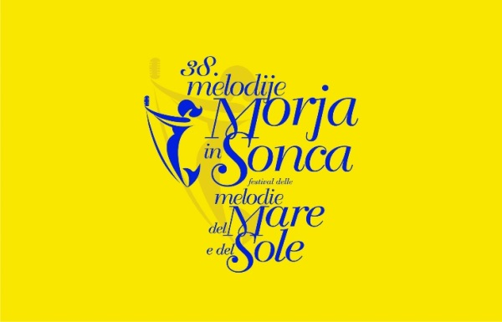

Portorož, 15. julija 2018
SPOROČILO ZA JAVNOST
Zmagovalka 38. festivala Melodije morja in sonca je
LEA SIRK s skladbo Moj profil

Avditorij Portorož – Portorose, Občina Piran v soorganizaciji z RTV Slovenijo so v soboto, 14. julija 2018, v Amfiteatru Avditorija Portorož priredili 38. festival Melodije morja in sonca. Umetniški vodja festivala je bil Slavko Ivančić, voditeljici Lorella Flego in Bernarda Žarn.

VELIKO NAGRADO MMS 2018
je prejela LEA SIRK
denarno nagrado Občine Piran v vrednosti 3.000 EUR je zmagovalki izročil župan Peter Bossman, kristalni kipec Steklarne Rogaška pa generalni direktor RTV Slovenija Igor Kadunc.
Avtorja zmagovalne skladbe MOJ PROFIL: Lea Sirk in Tomy Declerque.
Pri izboru so poleg strokovne žirije (25 %) sodelovali poslušalci s telefonskim glasovanjem
(25 %), občinstvo v Amfiteatru s posebnimi glasovalnimi vstopnicami (25 %) ter šest radijskih postaj (25 %): Radio Slovenija - 1. program, Radio Koper, Radio Celje, Radio Maribor, Radio Murski val in Radio Sora.

NAGRADE STROKOVNE ŽIRIJE
Strokovna žirija v sestavi Marta Zore, predsednica, Patrik Greblo, Dajana Makovec, Alesh Maatko in Damjan Levec – Eperatrizz so glasovali takole:
Nagrada strokovne žirije za glasbo (podelil jo je Slavko Ivančić): Lea Sirk in Tomy Declerque.
za skladbo Moj profil izvajalke Lee Sirk.

Nagrada strokovne žirije za besedilo (podelila jo je Lada Tancer): Bogdan
kot pisec besedila skladbe Kanela v izvedbi Bogdana.

Nagrada strokovne žirije za izvedbo (podelila jo je Dragica Petrovič): Manca Špik za skladbo
Kjer pomol poljubi morje.

Nagrada strokovne žirije za obetavnega izvajalca oz. avtorja – nagrada Danila Kocjančiča (predsednica strokovne žirije Marta Zore): Proteus za skladbo Odklop.

Nagrajenci strokovnih nagrad za izvedbo, glasbo, besedilo in obetavnega izvajalca oz. avtorja so prejeli kristalne kipce, ki jih podarja Steklarna Rogaška.

GLASOVANJE RADIJSKIH POSTAJ
Glasovalo je šest radijskih postaj: Radio Slovenija - 1. program, Radio Koper, Radio Celje, Radio Maribor, Radio Murski val in Radio Sora.
Zmagovalec: Steffy s skladbo Pa sem šla.

TELEFONSKO GLASOVANJE
Zmagovalec: Manca Špik s skladbo Kjer pomol poljubi morje.

GLASOVANJE OBČINSTVA V AMFITEATRU
Zmagovalec: Lea Sirk s skladbo Moj profil.

Tudi letošnji festival je izvajalce spremljal v živo FESTIVALSKI BEND MMS pod vodstvom
Tomija Puriča.

ŠOV PROGRAM
Spremljevalni šov program je bil posvečen Bertiju Rodošku, »očetu« festivala Melodije morja in sonca. Sooblikovali so ga Oto Pestner, ki je zapel zmagovalno skladbo MMS 1979 »Tople julijske noči« in skladbo »Nazaj v Metropol«; Klemen Orter je zapel zmagovalno skladbo MMS 2000 »Črta« in skladbo MMS 2016 »Zaprta v grad«. Isaac Palma je zapel zmagovalno skladbo MMS 1984 »Portorož 1905« in skladbo z naslovom »Dve besedi«. Besedilo za šov program je v verzih tudi letos spisal Drago Mislej Mef, bral ga je igralec Primož Forte.

Za vse, ki si prireditve niso ogledali v živo iz Amfiteatra, so lahko festival MMS spremljali v neposrednem prenosu od 21. ure dalje na 1. programu Televizije Slovenija, 1. programu Radia Slovenija, Radiu Koper, Radiu Maribor in RTV 4D.

Uro pred neposrednim tv prenosom iz Amfiteatra so gledalci Televizije Slovenija lahko videli oddajo MMS cantabile – spevno v MMS 2018, ki sta jo vodili Karin Sabadin in Erter Pust.

V avli Avditorija je na ogled »Pregledna razstava ob 40. obletnici prve izvedbe festivala
Melodije morja in sonca«. Gre za projekt študentov Fakultete za turistične študije iz Portoroža, ki so pod mentorstvom Tomija Brezovca in v sodelovanju s študenti Fakultete za humanistične študije (somentorica dr. Alenka Janko Spreizer) prikazali bogato bero različnih nosilcev zvoka, razstavili promocijsko gradivo, plakate in celo nekaj oblek, ki so jih posebej za to priložnost posodili nekateri zmagovalci minulih let.

ZKP RTV Slovenija, založba kakovostnih programov, bo izdala digitalni album z vsemi festivalskimi skladbami. Album bo dan po festivalu dostopen v spletnih digitalnih trgovinah in v spletni trgovini www.rtvslo.si/zkpprodaja.

Uradni festivalski fotograf: Katja Kodba.

Najlepša hvala za poročanje o festivalu Melodije morja in sonca in lep pozdrav,

Barbara Jakomin
odnosi z javnostmi Avditorija Portorož – Portorose



